ATELIER SANTE-VILLE Paris-18

La structure en bref
(Extraits du site Atelier Santé Ville Paris-18)

Présentation de la structure

- Un dispositif de coordination pour mobiliser, aider, et former les habitants, les acteurs et les professionnels de certains quartiers du 18ème arrondissement autour d’actions collectives liées à la santé ;

- Un dispositif opérationnel du volet santé du Contrat Urbain de Cohésion Sociale (CUCS) de Paris 2007 – 2010, inscrit dans le Plan Régional de Santé Publique (PRSP) ;

- Un espace d’initiatives pour promouvoir une démarche locale de santé publique et de promotion de la santé auprès des populations les plus vulnérables, dans les quartiers « Politique de la Ville » du 18ème arrondissement de Paris :
  - La Goutte d’Or
  - Porte d’Aubervilliers – La Chapelle
  - Amiraux-Simplon
  - Porte Montmartre, Porte de Clignancourt et Moskova

- Un observatoire permanent chargé d’identifier les besoins et les dysfonctionnements dans le domaine de la santé et de recueillir et diffuser les informations.

Missions

- Réduire les inégalités de santé ;
- Créer une culture commune de la santé ;
- Œuvrer pour l’amélioration de l’accès à la prévention et aux soins pour tous ;
- Développer le travail en réseau ;
- Identifier les besoins et les dysfonctionnements dans le domaine de la santé, recueillir et diffuser les informations (observatoire permanent) ;
- Promouvoir une démarche locale de santé publique et de promotion de la santé auprès des populations les plus vulnérables.

Plan de l’intervention

1. Présentation de l’Atelier Santé-Ville du 18ème arrondissement de Paris et son rôle moteur dans la promotion de la santé et l’accès aux soins

- Un dispositif institutionnel : Le cadre des Ateliers Santé Ville
- Une histoire : la naissance de l’ASV 18 … un dispositif porté par une Association : URACA
- Des missions : Un dispositif et une démarche
- Des actions : Des objectifs aux actions
- Rôle d’une coordinatrice d’ASV
2. Présentation d’actions mises en œuvre par l’Atelier Santé-Ville Paris-18

- Exemples d’actions mises en œuvre en 2009 et 2010
  - Le portage d’un projet : les ateliers-cuisine
  - Le partage d’un projet : Projet VIH-SIDA avec deux étudiants du lycée Rabelais à Paris
- Une démarche innovante : le volet Santé- Psycho-Sociale
3. Formation action

Exemple d’une approche spécifique dans une dynamique partenariale (inter ASV 75)
- Présentation – Contexte / publics / actions
- Les freins
- Les leviers

Conclusion : Les plus-values des Ateliers Santé Ville

Echange avec la salle

Compte-rendu de l’intervention
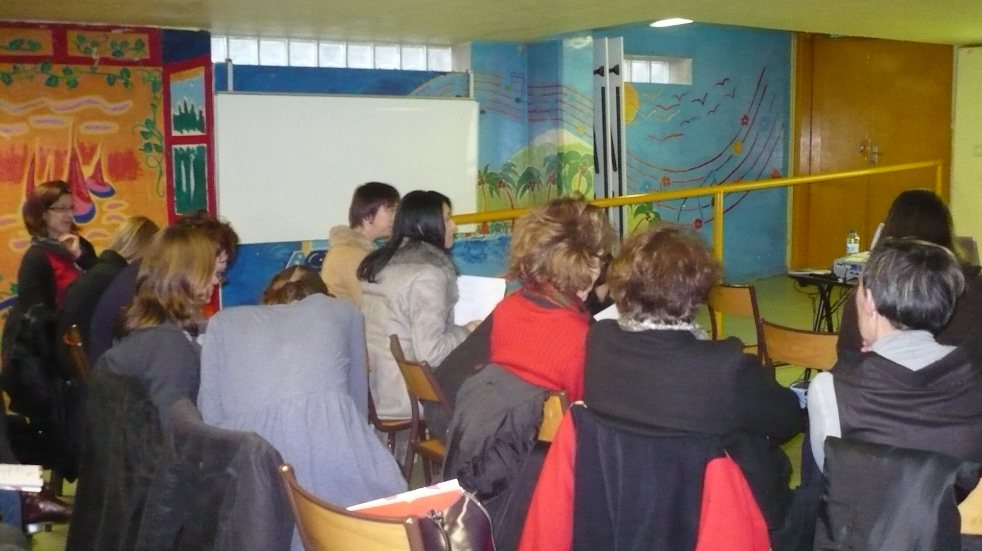
Accueil

Nous avons rencontré
l’Atelier Santé-Ville
du 18ème arrondissement
dans les locaux de
la Salle Saint-Bruno
(75018)

Nous avons vite investi la salle aux couleurs éclatantes « Palonceau », salle mise à notre disposition par l’Association Salle Saint-Bruno.

L’association Salle Saint Bruno est un lieu de rencontres et de mise en relation pour le quartier de la Goutte d’Or, une association « incontournable » dès lors qu’il s’agit d’aller à la rencontre d’acteurs de terrain dans le quartier de la « Goutte d’Or » du 18ème arrondissement de Paris.
- En effet, depuis 1991, elle se consacre à « Promouvoir, conduire et soutenir toute initiative ayant notamment pour but l’insertion et la promotion sociale et économique des habitants du quartier de la Goutte d’Or ou répondant à des besoins précis des habitants. » (art. 2 des statuts) – Extrait du site.

Déroulement de l’intervention

Emilie Malbec (coordinatrice) et Fatiha Ayoujil (psychologue) de l’Atelier Santé-Ville Paris-18, nous attendaient pour démarrer ce deuxième rendez-vous (de notre série de « quatre rencontres sur le terrain »).
Il s’agissait - dans le prolongement de la matinée - de continuer à porter le regard sur une démarche, un dispositif en termes de santé publique et mené « sur le terrain ».
Nous avons expliqué ce qui nous avait naturellement conduits vers l’ASV du 18ème : un acteur phare certes dans le domaine de la santé publique mais aussi une dynamique particulière visant à promouvoir une démarche locale de santé publique auprès des populations les plus vulnérables.
Nous sommes d’emblée entrés dans le sujet par une présentation d’un petit film de présentation des ASV réalisé par trois ASV parisiens. Les principales actrices, toutes trois coordinatrices d’Ateliers Santé Ville parisiens (dont notre interlocutrice Emilie Malbec), à la manière des « Drôles de dames » (l’emblématique série TV), nous présentent la « démarche » des ASV.
Le film sera suivi d’une présentation animée préparée par Emilie Malbec et Fatiha Ayoujil.

Ainsi l’histoire de l’Atelier Santé-Ville, dispositif porté par une Association URACA, nous est contée au travers de l’histoire des habitants et des dynamiques qui ont marqué ce quartier du nord parisien.
Au départ, une association se créée autour des thématiques liées à la toxicomanie dans la communauté africaine. Petit à petit, les actions vont s’étendre sur d’autres thématiques notamment le Sida, les IST, la tuberculose… en privilégiant des interventions de terrain, autour de l’ethnomédecine et avec une démarche de Recherches-actions… Plus de 14 thématiques seront ainsi travaillées autour de pathologies mais également sur la pratique de la médecine dans les communautés ou encore sur l’accès aux soins et l’accès aux droits…

L’Association se développe sur le « territoire » du 18ème arrondissement de Paris et va devenir progressivement un Atelier Santé Ville, porté à la fois par les acteurs de l’Association et par l’équipe de développement local qui converge sur ce projet.
Cette histoire marque inéluctablement l’identité et les pratiques de l’ASV-18 : il s’agit en effet d’une équipe qui connait bien le terrain (85 000 habitants dans ce quartier) et qui porte un projet fort autour d’une démarche de santé communautaire. L’équipe sera renforcée en 2008 avec l’arrivée d’une psychologue (Fatiha Ayoujil).

L’ASV-18, au cœur d’un maillage institutionnel et associatif important, a réalisé en 2007 un diagnostic auprès des professionnels des domaines de la santé et du social du quartier pour mesurer l’état de santé et recenser les besoins. De nouvelles préoccupations sont dès lors apparues autour notamment des questions de santé mentale. Ce repérage va permettre alors de porter d’autres projets, notamment autour de la « Santé Psycho-Sociale».

Dès lors, l’ASV-18 va développer deux principaux axes d’intervention :
- Accompagner les acteurs de terrain (accompagnement méthodologique sur la démarche de projet et mise en réseau des partenaires, organisation de groupes de travail d’horizons professionnels différents afin de faire naitre des projets communs…) ;
- Assurer le relai des politiques de santé publique avec une méthodologie relevant de la démarche de santé communautaire prenant en compte l’ensemble des facteurs influant la santé (comportement, organisation du système de santé, accès aux soins…) et cherchant à développer la participation des habitants, tout en améliorant la connaissance des territoires.

Cette première partie est vite animée par les échanges avec la salle au cours desquels seront abordées diverses problématiques : Comment faire converger les besoins des habitants avec ceux des professionnels ? Comment développer des actions qui permettent une démarche participative et impliquer véritablement les habitants ? Comment évaluer les actions, avec quels indicateurs et comment ?… Le métier de coordinatrice d’ASV est interrogé également au regard des diplômes des deux BTS de notre filière et notamment le BTS Services et Prestations des Secteurs Sanitaire et Social.

La deuxième partie se consacre à la présentation d’actions mises en œuvre par l’ASV-18.
Nos interlocutrices ont choisi de nous présenter deux actions mises en œuvre dernièrement (portage d’un projet d’ateliers-cuisine et projet de prévention VIH-Sida porté par deux étudiants du Lycée Rabelais de Paris) ainsi qu’une démarche innovante autour de la « santé psycho-sociale ».

- Du diagnostic à l’évaluation du projet en passant par sa mise en œuvre, les « Ateliers Nutrition Santé » vont – au-delà de la mise en place de cuisines mobiles permettant aux personnes isolées, hébergées dans des hôtels ou dans des chambres sans confort de pouvoir cuisiner – participer à un vrai projet social pour le quartier : il s’agit là de recréer du lien social et permettre à ces personnes de se retrouver autour d’un projet qui va les valoriser : « faire quelque chose de bon, de beau » et partager des savoirs faire.
Il s’agit donc là d’un projet de santé publique qui permet d’aborder une question importante en termes de santé publique, celle de la nutrition en touchant à la fois d’autres thématiques : (psychologique) la valorisation de la personne et l’estime de soi et (social) la cohésion sociale.

- L’ASV-18 a expérimenté une démarche de projet pour des étudiants, en accompagnant deux étudiants d’un lycée voisin dans un projet d’intervention et en les formant pour qu’ils deviennent « étudiants relais ».
Ainsi, une étudiante du BTS SP3S et un élève infirmier (IFSI) du même lycée ont construit un projet commun de « prévention VIH Sida » au Lycée Rabelais à Paris.
L’ASV-18, après les avoir formé à la prévention du Sida, leur a offert (en partenariat avec l’équipe pédagogique du lycée) un accompagnement spécifique afin qu’il puisse porter ce projet. L’expérience s’est avérée très positive car elle a permis, au-delà de l’action de santé publique, de montrer la coordination entre professionnels différents par une véritable expérimentation d’une mise en pratique pour ces deux étudiants.

- Le diagnostic réalisé en 2007 a révélé une nouvelle préoccupation de santé publique autour des questions de santé mentale. L’ASV-18 en partenariat avec d’autres acteurs locaux, notamment des professionnels, des associations et des enseignants, ont mis en place des groupes de travail autour de la « santé psycho-sociale » (le concept de « santé psycho-sociale » a été choisi car il est moins chargé de représentations et de stigmatisation que celui de « santé mentale » et il ouvre un champ nouveau autour des questions sociales, comme nous l’expliquera Fatiha Ayoujil, psychologue de l’ASV).
Le projet est apporté par une double approche « transversale » (thématique abordée par un groupe de personnes d’horizon divers) et « partenariale » (échanges de pratiques) dans le cadre d’une formation-action (sensibilisation, mise en place d’actions sur le territoire, formation), avec un objectif principal d’impulser une dynamique et de favoriser le lien entre les structures sur cette question.
Au-delà de tout ce que cela recouvre en termes de santé publique, l’accent a été mis sur le fait qu’il s’agit d’une démarche « innovante » dans le sens où l’on interroge la « souffrance psychique » sous l’angle de la prévention et pas comme cela se fait traditionnellement sous l’angle du soin.

C’est à partir spécifiquement de ce dernier exemple que la troisième partie de l’intervention est abordée : l’analyse d’une formation-action (dynamique, leviers et freins). Ainsi, l’action « santé psycho-sociale » est aujourd’hui conduit ailleurs que dans le 18ème arrondissement par la mise en œuvre d’un réseau de travail sur cette question.

Les échanges avec la salle ont été très riches encore au cours de ces deux dernières parties de l’intervention.

Cette illustration par deux acteurs de terrain de la mise en œuvre de démarches de projet apporte ainsi une clé de lecture et d’illustration possibles pour l’enseignement de la méthodologie à la fois dans la filière technologique (Baccalauréat ST2S), dans la filière professionnelle (Baccalauréat pro SPVL) ainsi que dans le « post-bac » : les BTS SP3S et ESF.

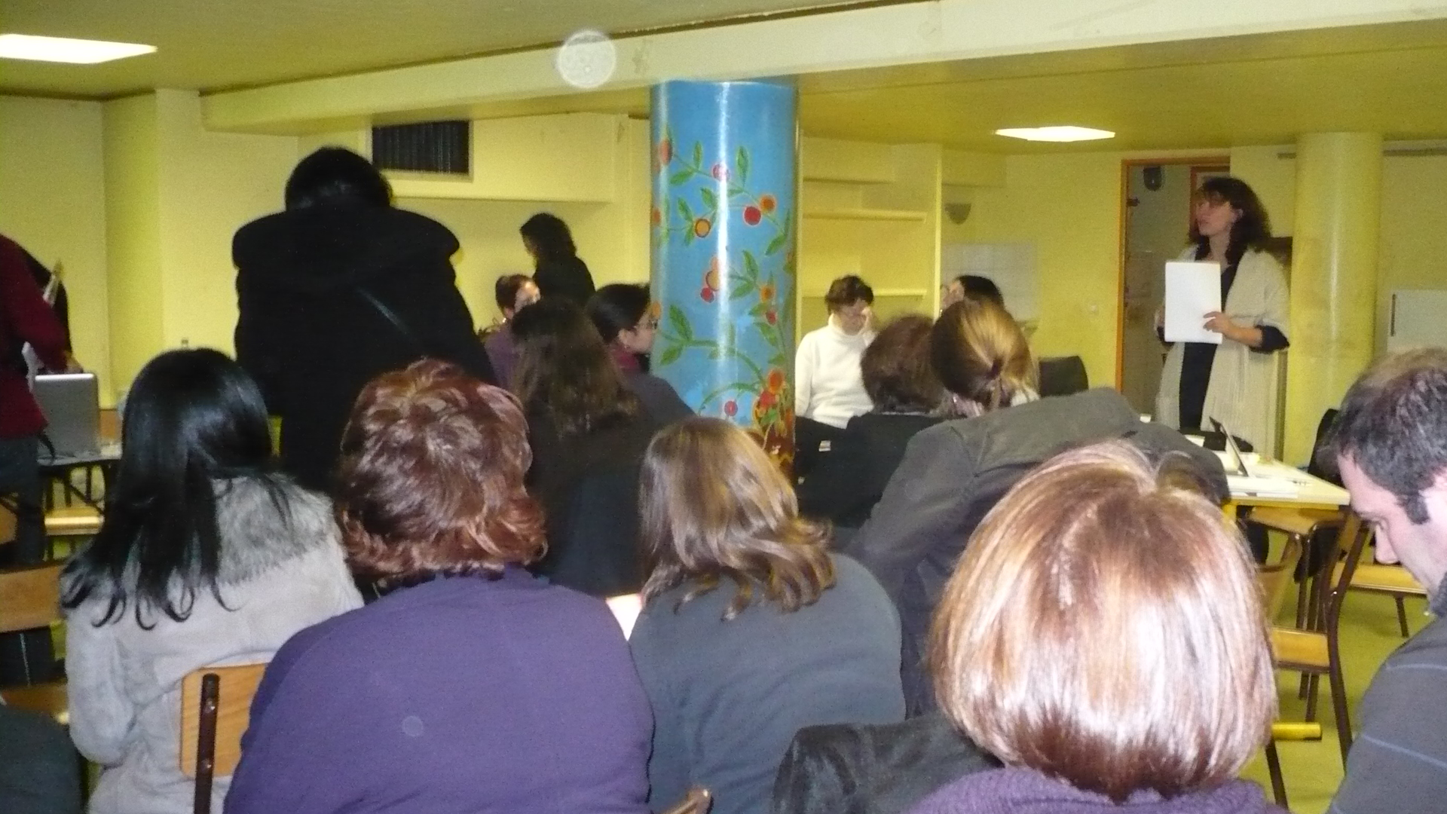
Nous remercions Emilie MALBEC et Fathia AYOUJIL pour la richesse de leurs interventions.

Le document support de présentation de leur intervention est joint à ce compte-rendu « Diaporama ASV18 ».

Ressources
- Publication : « Ateliers Santé Ville : une démarche locale pour la réduction des inégalités sociales et territoriales de santé » - Editions de la DIV, collection Repères, 287 pages, format pdf (sur le site du Ministère de la ville)
Publication en 5 parties : 1/ La politique de la ville et la santé publique – 2/ Territoires d’actions de proximité et de cohésion sociale des politiques de la santé et de la ville : utopies ou réalités – 3/ Des déterminants urbains et de santé à l’intervention des ateliers santé ville – 4/ Etat des lieux des ateliers santé ville – 5/ L’atelier santé ville, une exigence d’innovation méthodologique. Les conditions d’une faisabilité.

- Rapport de synthèse : « Territorialisation en santé publique en Ile-de-France sur la base de l’expérience des Ateliers Santé Ville et des Projets Locaux de Santé », DRASS Ile-de-France, février 2010, 26 pages, format pdf (sur le portail des ARS)
La Direction Régionale des Affaires Sanitaires et Sociales d’Ile-de-France souhaite pouvoir mettre en perspective la notion de démarche territorialisée en santé et les expériences existantes. Cette approche s’inscrit précisément dans les outils prévus au Titre IV - chapitre IV de la Loi 2009-879 du 22 juillet portant réforme de l’hôpital et relative aux patients, à la santé et aux territoires (loi HPST) (…).
En Ile-de-France, la territorialisation de la santé publique a pris, ces dernières années, différentes formes. La DRASS Ile-de-France a souhaité faire un focus particulier sur deux d’entre elles : les ateliers santé Ville (ASV) et les projets locaux de santé (PLS) - (Présentation du rapport).
Rapport en 6 parties : 1/ Rappel du contexte, 2/ Opportunité du bilan, 3/ Bilan de l’existant en Ile-de-France (présentation des ateliers santé-ville en Ile-de-France, caractéristiques, démarches…), 4/ Retour d’expériences par type d’acteur (vu par les ASV, vu par les PLS, vu par les partenaires, vu par les institutionnels), 5/ Synthèse, 6/ Enjeux pour l’avenir.

- Diaporama de présentation des Ateliers Santé-Ville présenté par Cyril Michaud (Responsable Pôle Prévention Santé-Nanterre) dans le cadre d’une animation d’une table ronde « Démarche de promotion de la santé et santé publique : dynamique des Ateliers Santé Ville » - Conférence Régionale de Santé Ile-de-France, Bobigny, 16 décembre 2009 (Sur le site des Administrations Sanitaires et Sociales de l’Etat).

- Publication : Les Ateliers Santé Ville – Une plus-value locale pour la réduction des inégalités de santé – Coordonné par Chantal Mannoni – Document issu de la capitalisation de visites sur site de trois ateliers santé ville franciliens : Aubervilliers, Gonesse, Nanterre – Comité d’orientation et de rédaction : Bénédicte MADELIN, Profession Banlieue, Seine-Saint-Denis - Jean-Claude MAS, Pôle de ressources Ville et développement social, Val-d’Oise - Mounira MÉHIRI, Pôle ressources de la Délégation à la politique de la ville et à l'intégration de Paris - Elsa MICOURAUD, Profession Banlieue, Seine-Saint-Denis -Marie-Odile TERRENOIRE, Pôle ressources de la Délégation à la politique de la ville et à l'intégration de Paris - Denis TRICOIRE, Pôle de ressources Ville et développement social, Val-d’Oise - Septembre 2010, 70 pages, format pdf (sur le site du Pôle de Ressources Ville et Développement Social du Val d’Oise).

- Vidéo : Présentation des Ateliers Santé Ville au travers du témoignage de trois coordinatrices des ASV de trois arrondissements parisiens (sur le site de l’Atelier Santé Ville-18).

- Diaporama en ligne de présentation de l’ASV Paris 18 et des actions menées dans le cadre de la santé mentale.

- Vidéo Atelier santé ville et l’association uraca : sensibilisation d’un quartier à la drépanocytose – Paris, Juin 2008 (sur le site Cutkiwi, Création, Production, Edition électronique).

- Publication « Santé et Ville – Enjeux et outils pour une approche territorialisée et transversale de la santé », août 2002, 22 pages, format pdf (sur le site du Pôle de Ressources Ville et Développement Social Val d’Oise)
Marc Schoene (de l'Institut Renaudot) et Antoine Gueniffey (du Ministère de la Santé) apportent un éclairage intéressant sur l'émergence et les conditions d'une approche locale de la santé ainsi que sur la mise en œuvre des ateliers santé – ville (Présentation sur le site du Pôle Ressources Ville et Développement Social Val d’Oise).

- Reportage : Cœur de métier – Psychiatre à Aubervilliers - Pilar Giraux, psychiatre à Aubervilliers, y anime l'atelier santé ville. Un lieu original, créé en 2001, dans un quartier défavorisé, pour y accueillir ses habitants, autant pour les accompagner face à une souffrance que pour partager des moments de joie (présentation sur le site Dailymotion, vidéo de la Gazette des Communes, des Départements et des Régions) - Reportage de Valério Vincenzo (3 mns).

- Publication : Santé mentale et souffrance psychique : Quelques points de repères conceptuels et d’approche de la problématique dans les territoires en Politique de la ville du Val d’Oise – mai 2010, 14 pages, format pdf (sur le site du Pôle de Ressources Ville et Développement Social Val d’Oise)

Sites

Le site de l’Atelier Santé Ville Paris 18 :
- Présentation : http://www.ateliersanteville-paris18.fr/
- Missions : http://www.ateliersanteville-paris18.fr/
- Actions en termes de santé publique :
  - http://www.ateliersanteville-paris18.fr/IMG/pdf_FA_ACTION_2009_BB.pdf
  - http://www.ateliersanteville-paris18.fr/IMG/pdf_recapitulatif-fiches-actions-2009.pdf

Le site de l’Association URACA – Unité de Réflexion et d’Action des Communautés Africaines :
- Présentation de l’Association : http://www.uraca.org/uraca/qui-est-uraca.htm
- Rapports d’activité en ligne : http://www.uraca.org/uraca/activites.htm
- Les publications de l’Association (Les Cahiers de l’URACA, Fiches « Recherche-Action » : http://www.uraca.org/edition/index.htm

Pour aller plus loin…
- Le site du Pôle de Ressources Ville et Développement social du Val d’Oise. Ressources en ligne (publications, banque d’expériences…) autour de la politique de la ville et des actions menées en termes de santé publique. Lien vers la plaquette de présentation (format pdf).

- Le site Profession banlieue est un Centre de Ressources destiné aux professionnels de la politique de la ville en Seine-Saint-Denis. Espace de diffusion de l’information et de mise en réseau des professionnels, il met à disposition notamment des publications et des fiches d’expériences.
- La base documentaire du Secrétariat Général à la Ville permet l’accès à des ressources en ligne autour de la politique de la ville avec une recherche par thème (santé).

Des ressources sur les Ateliers Santé-Ville en Ile-de-France

Il ne s’agit pas de faire le « Tour de l’IDF » de manière exhaustive des ASV mais de pointer vers des ressources en ligne en prenant un exemple d’Atelier Santé-Ville d’un département par académie de l’Ile-de-France (de la petite couronne). Pour Paris, nous choisissons de présenter un autre Atelier Santé-Ville : l’ASV du 20ème arrondissement.

Chaque « zoom » sur un ASV permettra un accès à des données sociodémographiques en lien avec les CUCS – Contrats Urbains de Cohésion Sociale - (sur le site du Système d'Information Géographique de la Politique de la Ville) et à des ressources en ligne (Centre de ressources politiques de la Ville du Département, site, articles, fiche d’expériences…).

En 2006, 53 ASV étaient répertoriés en Ile-de-France (27 communes ou arrondissements de Paris et une agglomération) : http://www.sante-iledefrance.fr/wp-content/uploads/2010/01/8pDynamiquesTerritoriales.pdf.

N.B. : date de consultation de l’ensemble des sites cités : Février 2011.

ASV de Nanterre :

Données :

- Ville : http://sig.ville.gouv.fr/Territoire/92050
- CUCS : http://sig.ville.gouv.fr/Territoire/CS1188

Ressources :

- Publication pôle ressources 95 : Les ASV - Une plus value pour la réduction des inégalités de santé
- Article « La Santé de L’Homme » : Espace santé jeunes de Nanterre : une structure de prévention et d'accueil pour les 12-25 ans
- Article « Espace, populations, sociétés : Vers un observatoire local de la santé à Nanterre

ASV d’Aubervilliers :

Données :
- Ville : http://sig.ville.gouv.fr/Synthese/93001
- CUCS : http://sig.ville.gouv.fr/Territoire/CS1150

Ressources :
- Publication pôle ressources 95 : Les ASV - Une plus value pour la réduction des inégalités de santé
- Publication I-Ville (base documentaire Secrétariat Général à la Ville) :
  - Fiche expérience 1
  - Fiche expérience 2
- Article « La santé de l’Homme » : « Atelier santé-ville d'Aubervilliers : un point de rencontre entre population et professionnels »


75
93
94
92
ASV de Champigny-S/-Marne :

Données :
- Ville : http://sig.ville.gouv.fr/Territoire/94017
- CUCS : http://sig.ville.gouv.fr/Territoire/CS1126

Ressources :
- Publication I-Ville (base documentaire Secrétariat Général à la Ville) :
  - Fiche expérience

ASV de Paris 20ème :

Données :
- Ville : http://sig.ville.gouv.fr/Territoire/75120
- CUCS : http://sig.ville.gouv.fr/Territoire/CS1218

Ressources :
- Sur le site de la Fondation Œuvre de la Croix Saint-Simon : Présentation de l’ASV Paris20
- Rapport d’activité 2010 de l’ASV Paris-20 sur le site de l’ASV Paris-18

